Красивейшие места нашей планеты.
Озеро Байкал.
Цель: познакомить учащихся с историей родного края; показать удивительный и уникальный мир древнейшего озера; воспитывать чувство ответственности за сохранение экологии и природы на земле.

Байкал. Удивительной красоты озеро, уникальное творение природы, кристально чистая вода… Нет в мире другого столь прославленного озера, как Байкал. Он неповторим и сказочен, а все другие российские озера кажутся перед ним маленькими и мелкими. Громадная величина и глубина этого озера, удивительная чистота и прозрачность его изумрудно-зеленоватых вод, суровая красота берегов производят неизгладимое впечатление. И если попросить бывалых путешественников назвать три самых прекрасных уголка России, то все они обязательно назовут среди прочих озеро Байкал.
Наверное каждый человек в большей или меньшей степени наслышан о самом глубоком озере на нашей планете.
Слайд 1.
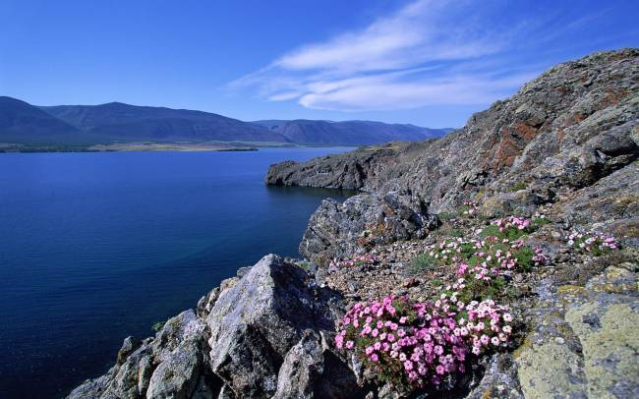
Байкал находится почти в самом центре Евразии, среди высоких хребтов Байкальской горной области. В длину озеро протянулось на 636 км, в ширину – на 80 км. По площади Байкал равен 31 470 км² , что сравнимо с площадью Бельгии (в этой европейской стране с крупными городами и промышленными центрами проживает почти 10 миллионов человек). Максимальная глубина озера – 1637 км - по праву позволяет называть Байкал самым глубоким в мире (средняя глубина – 730 м). Африканское озеро Танганьика, входящее в число самых глубоких озер на планете, «отстает» от Байкала на 200 м. Из тридцати островов самым крупным является Ольхон.
Байкал наполняют триста тридцать шесть постоянных рек и ручьев, причем половину воды приносит Селенга. Вытекает же из озера одна единственная река – Ангара. Чтобы оценить объем Байкала, представьте, что в идеальных условиях (при том, что не попадет и не испарится ни одна капля с поверхности), Ангаре, выносящей 60,9 км³ воды ежегодно, понадобится 387 лет непрерывной работы, чтобы осушить озеро!
Кроме того, Байкал - самое древнее озеро на нашей планете, его возраст по разным оценкам составляет 20-30 миллионов лет.
Слайд 2. Карта озера Байкал.
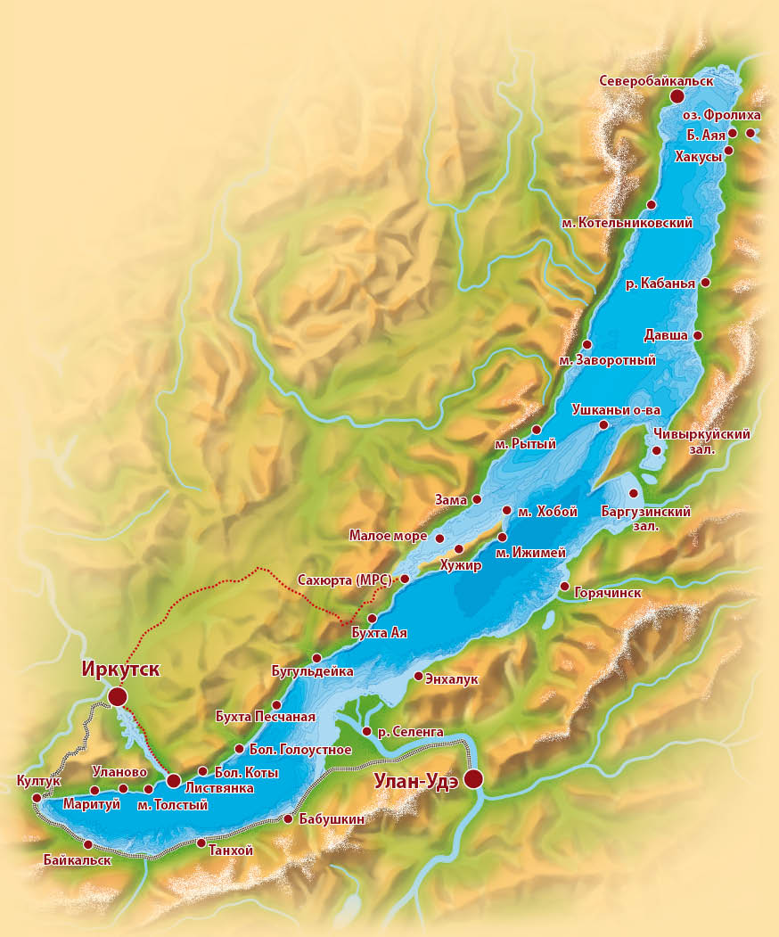
Чистая, прозрачная байкальская вода, насыщенная кислородом, издавна считается целебной. Благодаря деятельности живых микроорганизмов, обитающих в ней, вода слабо минерализована (практически дистиллирована), что объясняет ее кристальную прозрачность. Весной прозрачность воды достигает 40 метров!
Слайд 3.
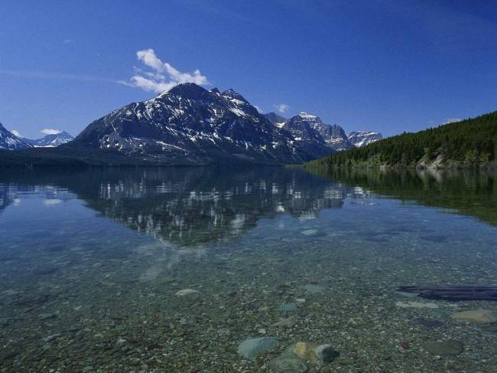
Байкал является хранилищем 20% мировых и 90% российских запасов пресной воды. Для сравнения – это больше, чем запасы воды в пяти Великих американских озерах вместе взятых! Экосистема Байкала дает порядка 60 км³ чистой воды в год.
Слайд 4.
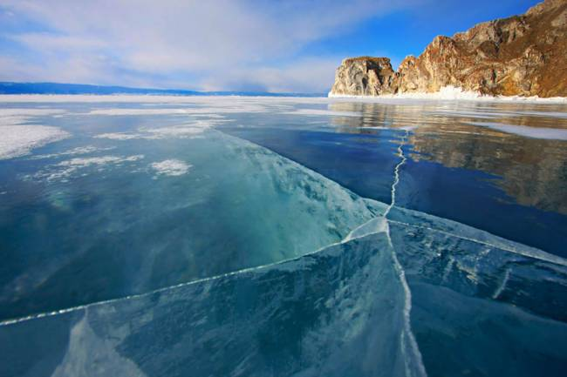
Удивителен и разнообразен животный и растительный мир Байкала, что делает его уникальным в этом отношении среди других пресных озер. Кто не слышал о знаменитом байкальском омуле? Кроме него в озере водится сиг, ленок, таймень – представители семейства лососевых. Осетровые, хариусовые, щуковые, карповые, сомовые, тресковые, окуневые – вот далеко не весь список семейств рыб, обитающих в Байкале. Нельзя не упомянуть о байкальской нерпе, которая является единственным представителем млекопитающих в озере. Осенью на каменистых берегах можно увидеть многочисленные залежки этих байкальских тюленей. Нерпа – не единственный обитатель побережий, множество чаек, крохалей, гоголей, турпанов, огарей, орланов-белохвостов, скопов и прочих птиц гнездится по берегам и на островах. Кроме всего перечисленного на Байкале можно наблюдать массовый выход на берега бурых медведей.

Флора и фауна Байкала эндемична. 848 видов животных (15%) и 133 вида растений (15%) не встречаются ни в одном водоеме Земли. В водах Байкала обитает животный мир с большим числом эндемичных видов. По научным данным из 1200 обитателей озера около 800 являются эндемиками.
Из млекопитающих это байкальская нерпа – единственный вид пресноводного тюленя, который в мире больше нигде не встречается.
Слайд 5.
Примерно половина из 40 видов местных рыб являются эндемичными. Это байкальские широколобки из семейства Cottocomephoridae, которые могут жить на глубине до 1500 м. Мягкое тело рыбки похоже на студень. Серо-зеленая окраска и большая голова, украшенная длинными шиповидными выростами, делают широколобку похожей на жабу.
Слайд 6.
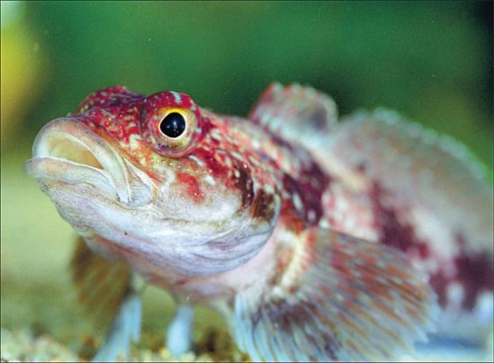
Самым любопытным и уникальным является семейство рыб голомянковые, в котором особый интерес представляют два глубоководных вида: большая голомянка длиной до 20 см и голомянка Дыбовского длиной около 9 см. Они могут находится как на глубине 1000 м, так и у самой поверхности, но чаще держатся на глубинах 300-500 м. Их происхождение до сих пор остается загадкой. Они не имеют аналогов в других водоемах. Необычны эти небольшие живородящие полупрозрачные рыбки тем, что их тело на 44% состоит из жира.
Слайд 7.
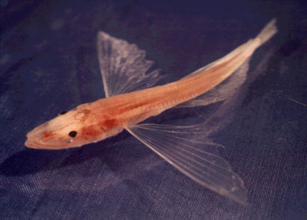
Трудно найти в рыбной гастрономии блюдо вкуснее, чем свежезасоленный, таюший во рту байкальский омуль.Превосходный вкус и легкость в переработке делает ценным промысловым видом омуля байкальского из семейства лососевых. Зимой он кормится на глубине 400-800 м, а весной подходит к берегам, где много планктона и икры широколобок. В начале октября омуль поднимается в устья рек и ручьев на нерест.
Слайд 8.
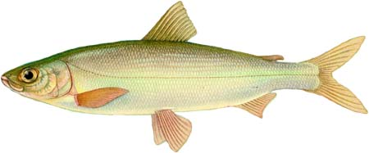
Байкал богат представителями моллюсков. Из известных науке 85 видов два семейства являются эндемиками.
Из ракообразных наиболее распространены бокоплавы. Во всем мире насчитывают 150 представителей этого семейства рачков, тогда как в Байкале живет 230 видов их.
Слайд 10.
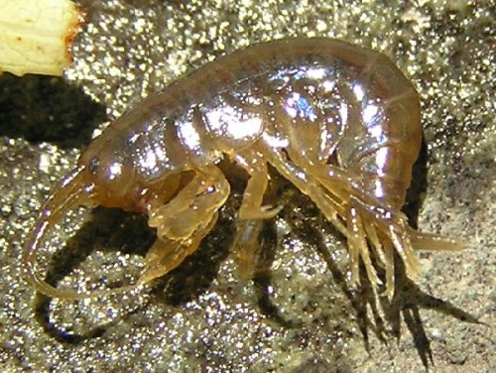
Заметное отличие от обитателей других водоемов также имеют байкальские губки.
Слайд 11.
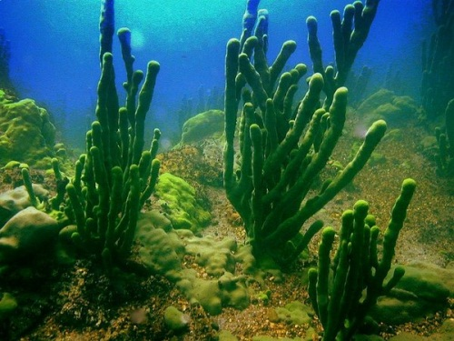
Ботаников со всего мира привлекает к себе необыкновенная, редкая фауна озера Байкал. Зарегистрированы и есть описание более одной тысячи растений, которые находятся на территории озера, многие виды которых занесены в Красную книгу России, так как они исчезли с других уголков нашей страны и растут только здесь.

Пожалуй, только в этих местах можно увидеть природу, практически нетронутую рукой человека и цивилизацией, дошедшую к нам с давних времен.На берегах озера Байкал растут хвойные деревья - сосна, ель, пихта, кедр.
На южном побережье можно встретить голубую ель. Это удивительное, уникальное дерево, имеющее голубую хвою за счет налета специфического парафина, покрывающего каждую иголочку. Научного объяснения происхождения этого вида ели нет.
Слайд 12.
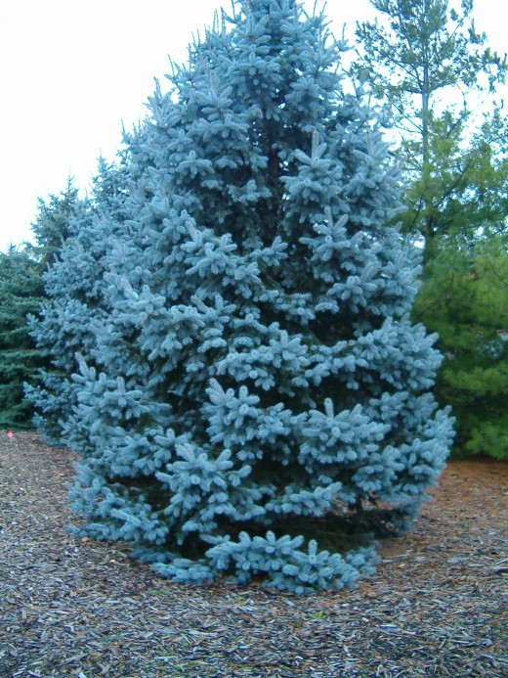
Байкал всегда был интересен своими природными сокровищами. В их число входят и знаменитые шагающие или ходульные деревья: сосны и лиственницы. Величина их обнажённых корней выше человеческого роста. Они давно стали символом Байкала. Посмотреть на них, наряду с другими достопримечательностями этого края, стекаются туристы со всех точек земли.
Слайд 13.
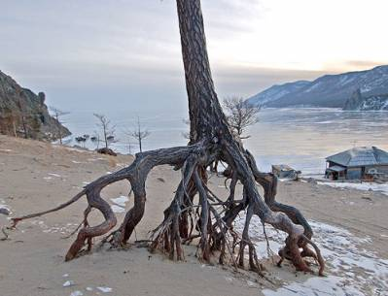
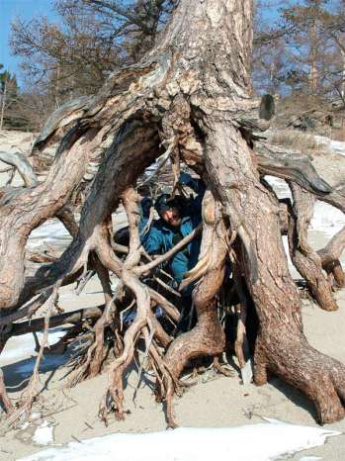
Просмотр мультимедиа фотоальбома «Растительный мир Байкала».

